**Pollenkoncentráció alakulása Csongrád-Csanád vármegyében  
 2024. 11. héten**

A szegedi monitorozó állomáson mért eredmények alapján, 2024. 11. héten jellemzően közepes volt a pollenterhelés. Sajnos a pollencsapda meghibásodott, így a hét utolsó két napjára nem tudunk adatokkal szolgálni.

Az *erősen allergén* **mogyoró** csaknem teljesen **eltűnt**. Az **éger** pollenjeit **alacsony**, a **kőris** és **fűzfa** pollenjeit közepes tartományban monitoroztuk. A **nyírfa** virágpora megjelent, pollenszáma már a héten növekedést mutatott, elérte a közepes értéket, valószínű, hogy mennyisége továbbra is jelentékeny marad.

A *közepesen allergén* **ciprus- és tiszafafélék** pollenszórása alacsony,a **nyárfa** pollenszórása **magas** tartományban alakult. A **juhar** virágporának koncentrációja jellemzően közepes-magas volt. Megjelent a **gyertyán** pollenje, mennyisége még alacsony.

A *gyengén allergén* **szil** a pollenjeit alacsony tartományban szórta.

A kültéri allergén gombák spóraszáma továbbra is alacsony volt.

A pollenszám a 2024. 03. 11. – 2023. 03. 17. közötti időszakban a következőképpen alakult:

**Kőris (erősen allergén)**

|  |  |  |  |  |  |  |
| --- | --- | --- | --- | --- | --- | --- |
| **Hétfő** | **Kedd** | **Szerda** | **Csütörtök** | **Péntek** | **Szombat** | **Vasárnap** |
| 14 db/m3  (közepes) | 7 db/m3  (alacsony) | 23 db/m3  (közepes) | 10 db/m3  (alacsony) | 6 db/m3  (alacsony) | - | - |

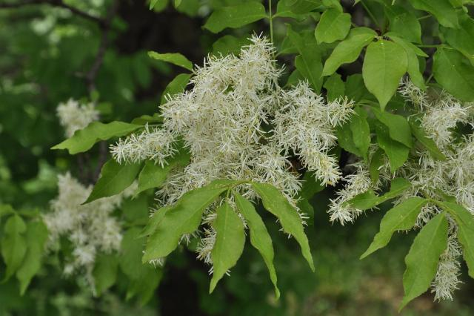 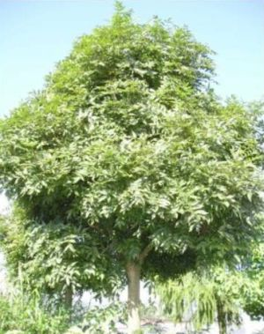

**Éger (erősen allergén)**

|  |  |  |  |  |  |  |
| --- | --- | --- | --- | --- | --- | --- |
| **Hétfő** | **Kedd** | **Szerda** | **Csütörtök** | **Péntek** | **Szombat** | **Vasárnap** |
| 9 db/m3  (alacsony) | 1 db/m3  (alacsony) | 5 db/m3  (alacsony) | 3 db/m³ (alacsony) | 3 db/m3  (alacsony) | - | - |

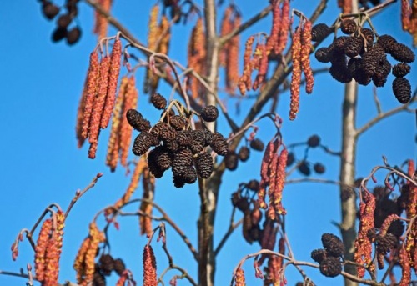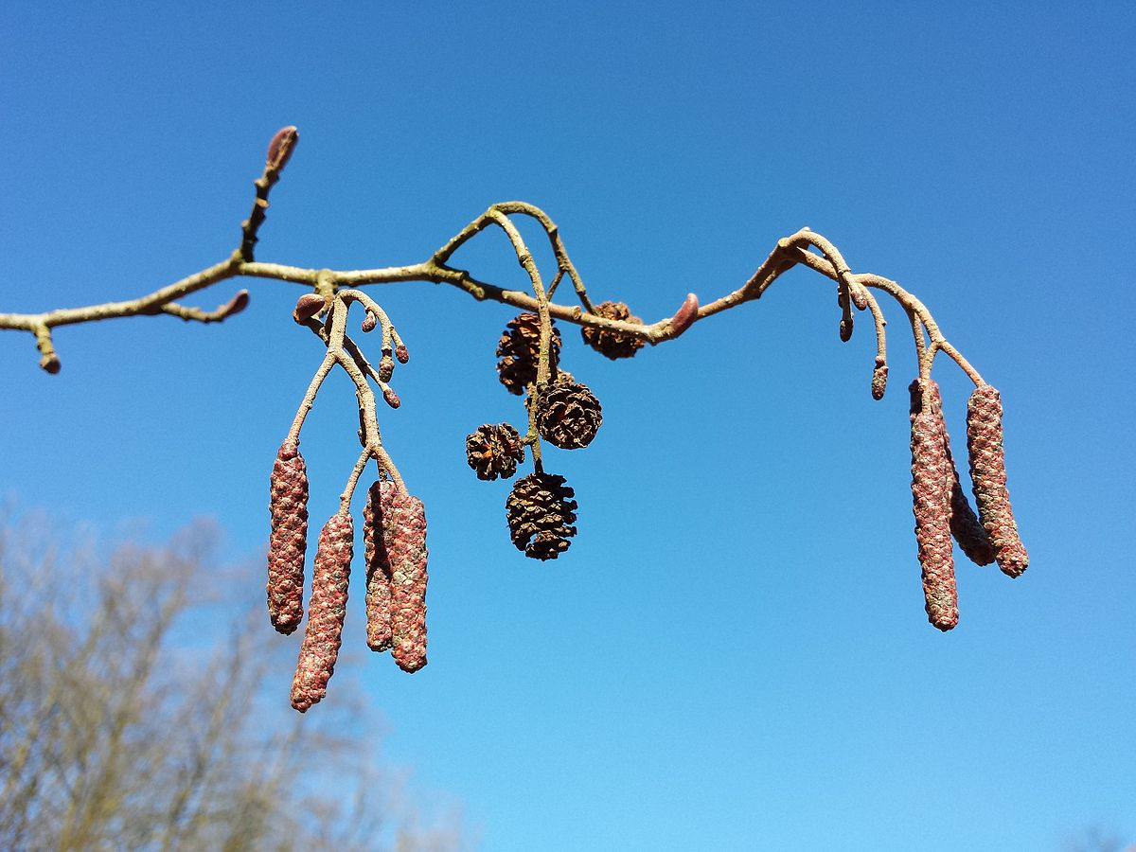

**Fűz (erősen allergén)**

|  |  |  |  |  |  |  |
| --- | --- | --- | --- | --- | --- | --- |
| **Hétfő** | **Kedd** | **Szerda** | **Csütörtök** | **Péntek** | **Szombat** | **Vasárnap** |
| 35 db/m3  (közepes) | 30 db/m3  (közepes) | 34 db/m3  (közepes) | 12 db/m3  (közepes) | 14 db/m3  (közepes) | - | - |

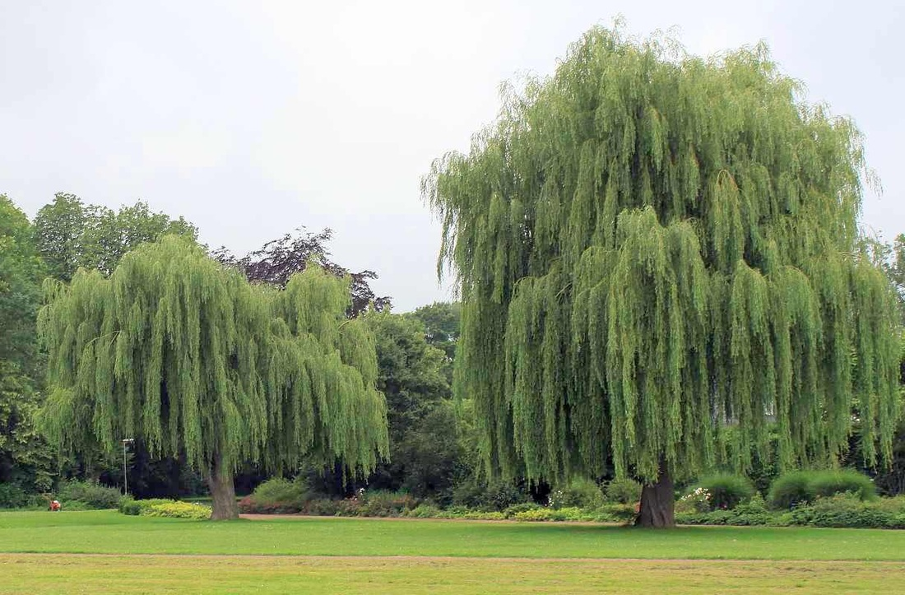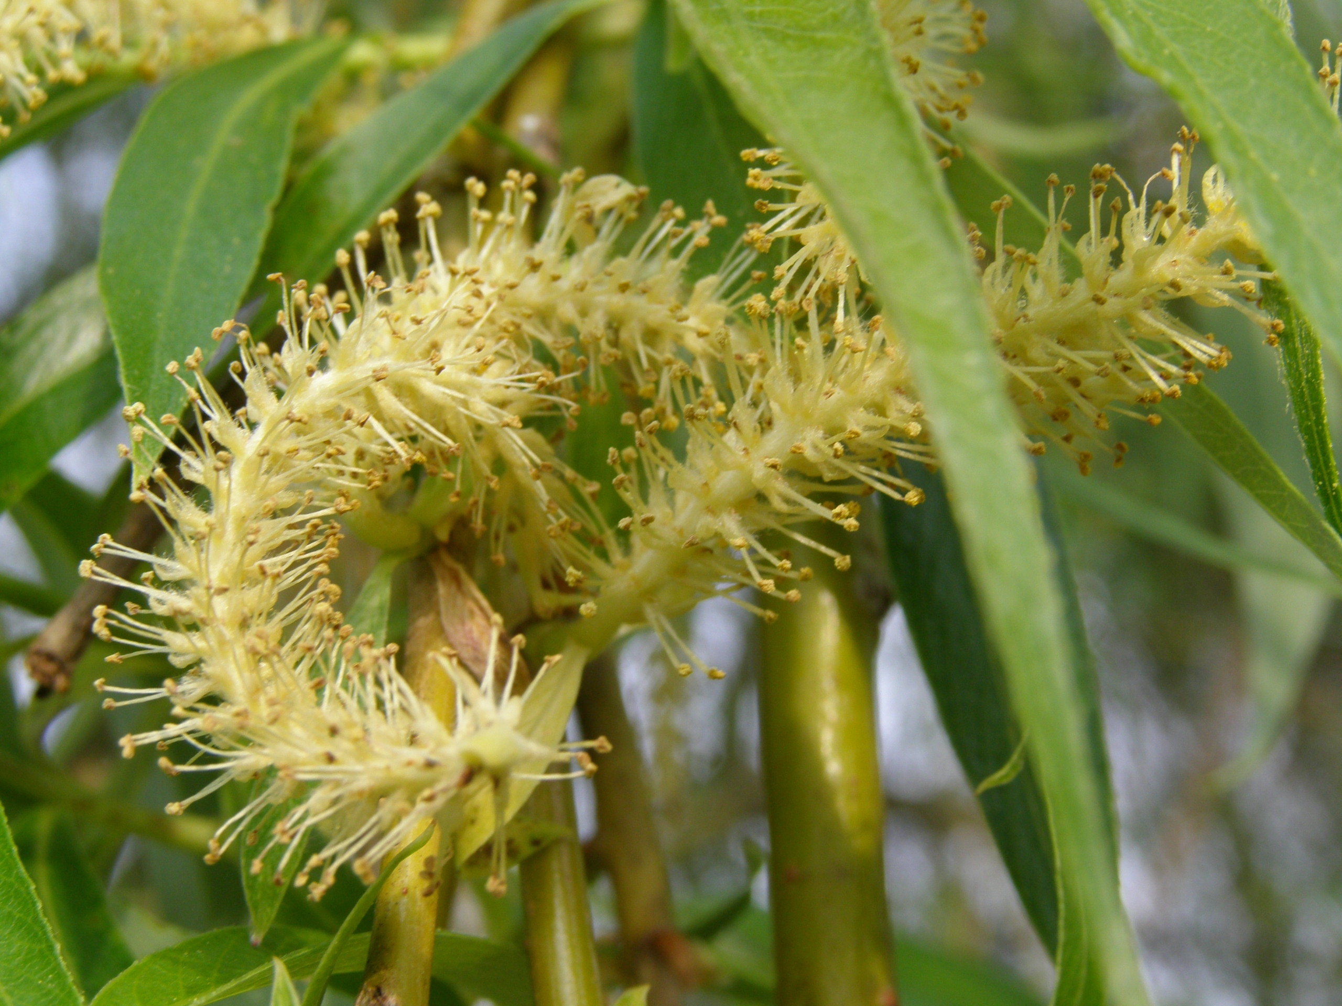

**Nyír (erősen allergén)**

|  |  |  |  |  |  |  |
| --- | --- | --- | --- | --- | --- | --- |
| **Hétfő** | **Kedd** | **Szerda** | **Csütörtök** | **Péntek** | **Szombat** | **Vasárnap** |
| 6 db/m3  (alacsony) | - | 7 db/m3  (alacsony) | 13 db/m3  (közepes) | 37 db/m3  (közepes) | - | - |

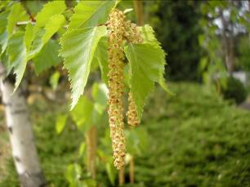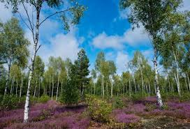

**Ciprus- és tiszafafélék** (közepesen allergén)

|  |  |  |  |  |  |  |
| --- | --- | --- | --- | --- | --- | --- |
| **Hétfő** | **Kedd** | **Szerda** | **Csütörtök** | **Péntek** | **Szombat** | **Vasárnap** |
| 33 db/m3  (közepes) | 2 db/m3  (alacsny) | 5 db/m3  (alacsony) | 7 db/m3  (alacsony) | 12 db/m3  (közepes) | - | - |

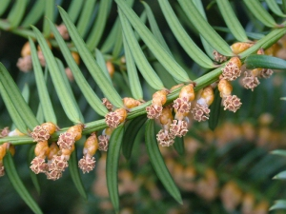 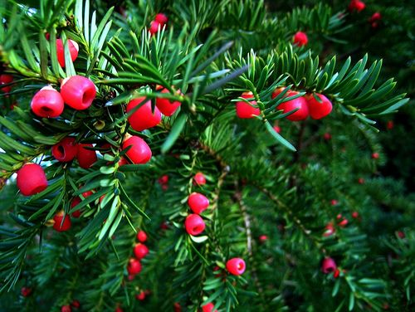

**Nyárfa** (közepesen allergén)

|  |  |  |  |  |  |  |
| --- | --- | --- | --- | --- | --- | --- |
| **Hétfő** | **Kedd** | **Szerda** | **Csütörtök** | **Péntek** | **Szombat** | **Vasárnap** |
| 219 db/m3  (magas) | 52 db/m3  (közepes) | 187 db/m3  (magas) | 64 db/m3  (közepes) | 81 db/m3  (közepes) | - | - |

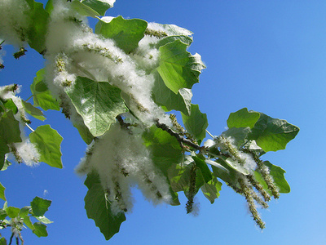 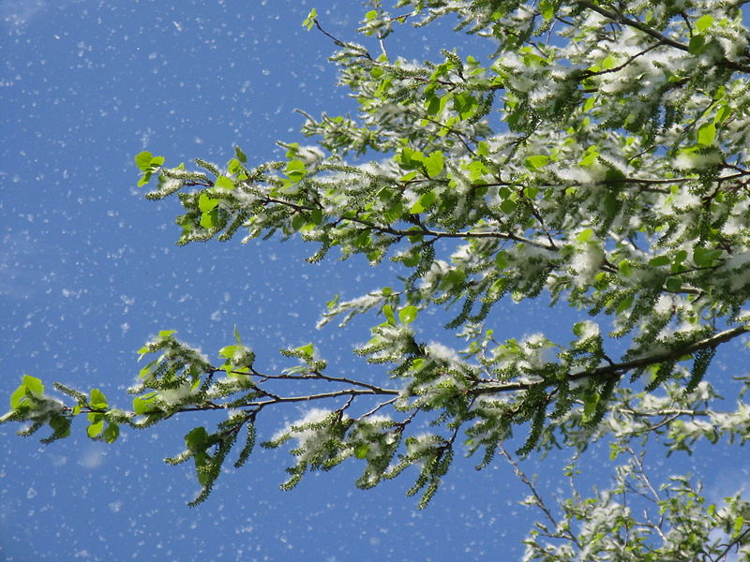

**Juhar** (közepesen allergén**)**

|  |  |  |  |  |  |  |
| --- | --- | --- | --- | --- | --- | --- |
| **Hétfő** | **Kedd** | **Szerda** | **Csütörtök** | **Péntek** | **Szombat** | **Vasárnap** |
| 364 db/m3  (magas) | 59 db/m3  (közepes) | 64 db/m3  (közepes) | 28 db/m3  (közepes) | 57 db/m3  (közepes) | - | - |

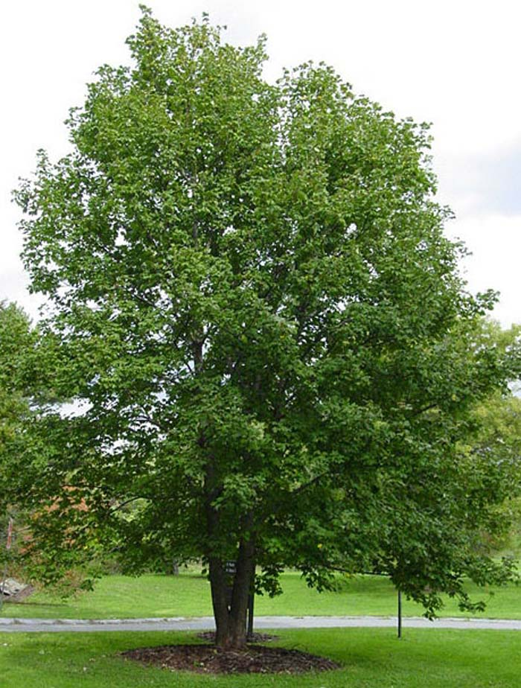 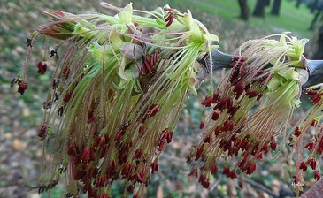

**Gyertyán** (közepesen allergén)

|  |  |  |  |  |  |  |
| --- | --- | --- | --- | --- | --- | --- |
| **Hétfő** | **Kedd** | **Szerda** | **Csütörtök** | **Péntek** | **Szombat** | **Vasárnap** |
| - | - | 1 db/m3  (alacsony) | - | 1 db/m3  (alqacsony) | - | - |

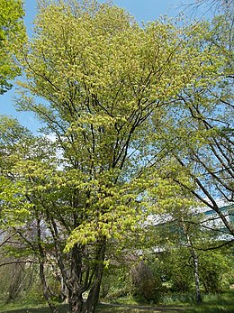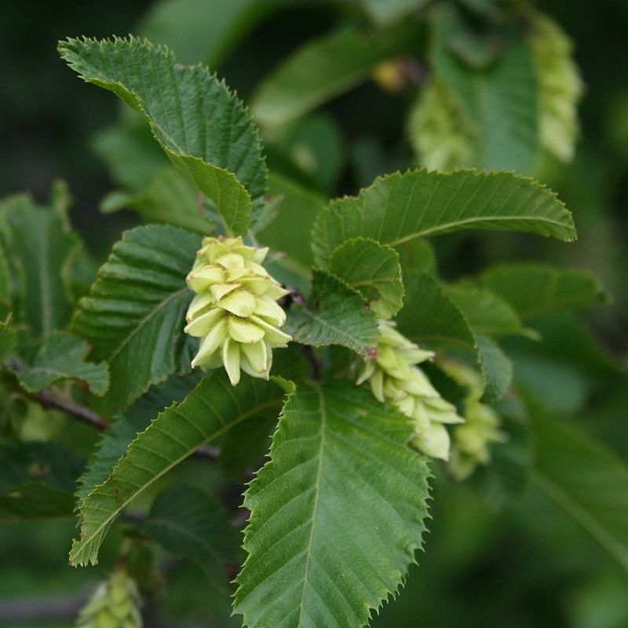

**Szilfa** (Gyengén allergén)

|  |  |  |  |  |  |  |
| --- | --- | --- | --- | --- | --- | --- |
| **Hétfő** | **Kedd** | **Szerda** | **Csütörtök** | **Péntek** | **Szombat** | **Vasárnap** |
| 5 db/m3  (alacsony) | - | 1 db/m³ (alacsony) | - | - | - | - |

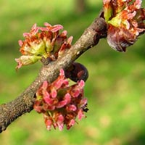 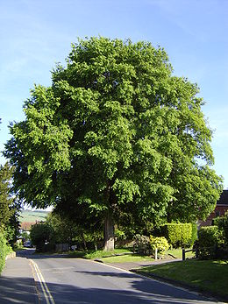

A fák és a bokrok a levegőben lévő pollenszemeik mennyisége alapján a következő légköri allergén kategóriákba sorolhatóak be:

Fák és bokrok:

|  |  |
| --- | --- |
| Alacsony koncentráció | 0 – 10 db/m3 |
| Közepes koncentráció | 11 – 100 db/m3 |
| Magas koncentráció | 101 – 500 db/m3 |
| Nagyon magas koncentráció | 501 – db/m3 |

A közepes szintet már érzékelik azok a személyek, akik az adott növény pollenjével szemben különösen érzékenyek, a magas szintnél pedig valamennyi, az adott pollentípusra allergiás betegnél jelentkeznek a tünetek.

Szeged, 2024. március 18.